**Лапец Тодора (Łapciowa Teodora, Chodora)**

26 августа 1792 г – крещение сына Александра (НИАБ 136-13-894, лист 16об, №51/1792-р (ориг)), (РГИА 823-2-18, лист 245,№23/1792-р (коп)).

26 февраля 1796 г – крещение дочери Катерыны (НИАБ 136-13-894, лист 28, №24/1796-р (ориг)).

**НИАБ 136-13-894:** Лист 16об. **Метрическая запись №51/1792-р (ориг).**

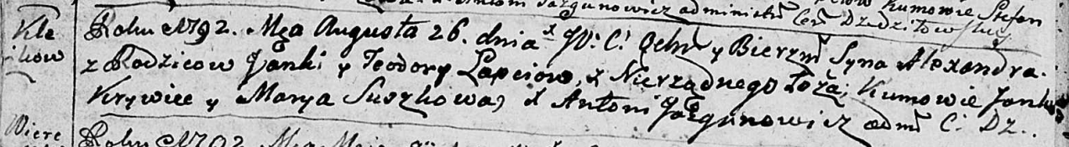

Дедиловичская Покровская церковь. 26 августа 1792 года. Метрическая запись о крещении.

Łapać Alexander – незаконнорожденный сын родителей с деревни Клинники.

Łapać Janka – отец.

Łapciowa Teodora – мать.

Krywieć Janka - кум.

Suszkowa Marya - кума.

Jazgunowicz Antoni – ксёндз.

**РГИА 823-2-18:** Лист 245. **Метрическая запись №23/1792-р (коп).**

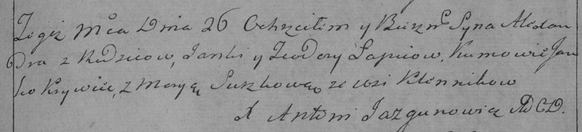

Дедиловичская Покровская церковь. 26 августа 1792 года. Метрическая запись о крещении.

Łapiec Alexander – сын родителей с деревни Клинники.

Łapiec Janka – отец.

Łapciowa Teodora – мать.

Krywiec Janko – кум.

Suszkowa Marya – кума.

Jazgunowicz Antoni – ксёндз.

Лист 28. **Метрическая запись №24/1796-р (ориг).**

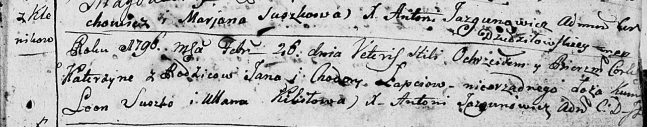

Дедиловичская Покровская церковь. 26 февраля 1796 года. Метрическая запись о крещении.

Łapciowna Katerzyna – незаконнорожденный сын родителей с деревни Клинники.

Łapaс Jan – отец.

Łapciowa Chodora – мать.

Suszko Leon - кум.

Kikiłowa Ullana - кума.

Jazgunowicz Antoni – ксёндз.